Zadanie 1 . Przeczytaj tekst . Pokoloruj na niebiesko wszystkie litery : r, R

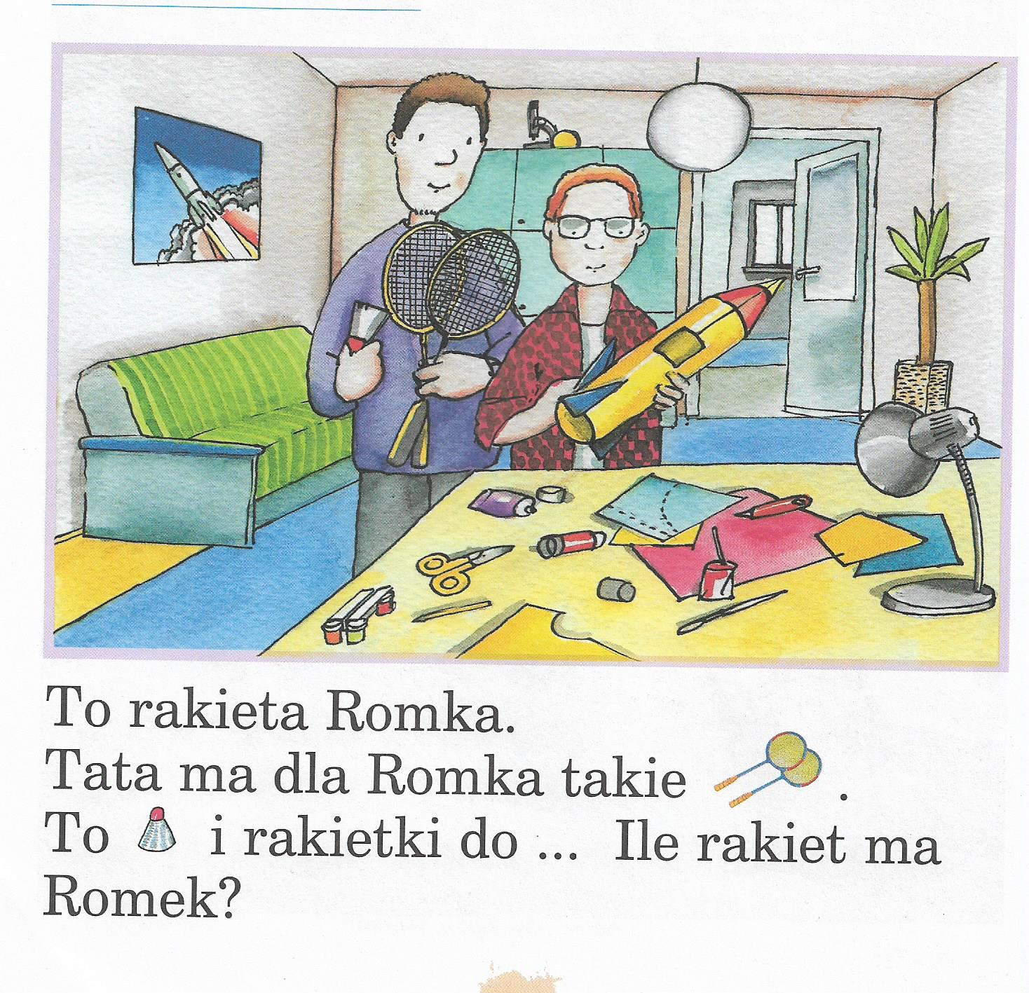
Źródło- skan: ABC książka sześciolatka, WSiP
Zadanie 2. Zaznacz na niebiesko miejsce głoski r wyrazach:

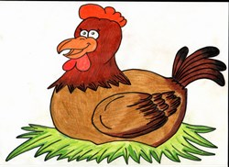

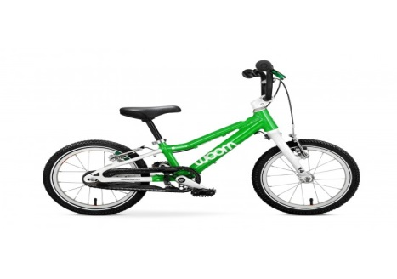

Źródło: Obrazki pobrano z zasobów grafika google.pl

